蓓蕾网络货运系统APP操作手册

2022年02月

目录

1. 软件安装 2

2. 注册登录 2

2.1. 注册 3

2.2. 密码登录 4

2.3. 验证码登录 5

2.4. 忘记密码 6

3. 信息认证 7

4. 货主发布运单 11

5. 接单 13

6. 运单跟踪 15

7. 确认卸货信息及运费 17

8. 评价及投诉 21

# 软件安装

扫描二维码、手机浏览器输入网址或者点击apk，然后根据提示依次点击进行安装。

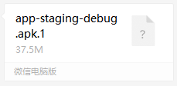

# 注册登录

第一步，在手机桌面点击“百城联运”图标进入APP；

第二步，引导页依次点击操作 → 点击选择登录角色 → 点击【确定】 → 跳转至密码登录页面。

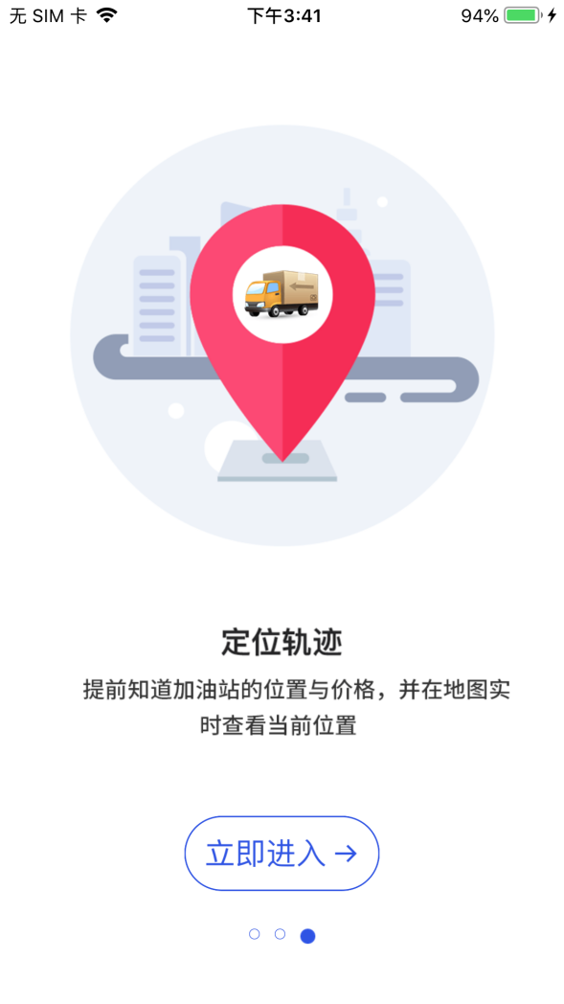 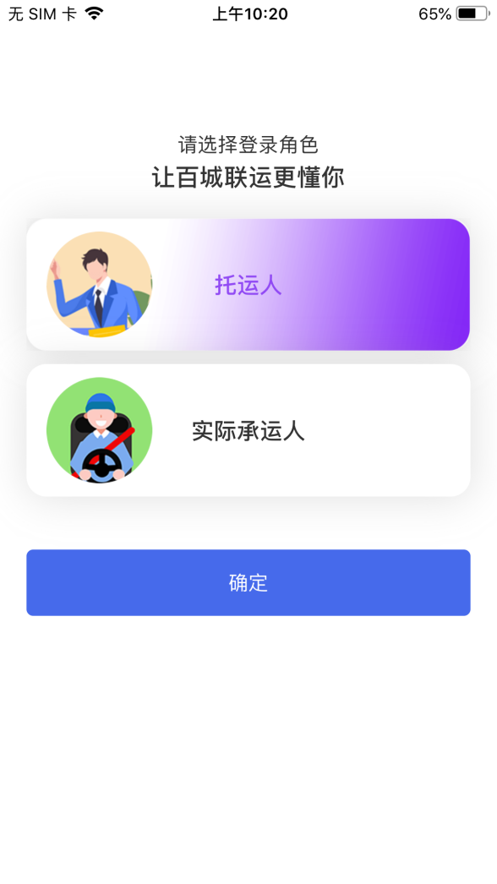

## 注册

首次使用该软件的用户，需要先完成注册。

密码登录页面，点击【注册账号】 → 输入手机号码 → 点击【发送验证码】并输入 → 设置输入密码 → 点击【注册】

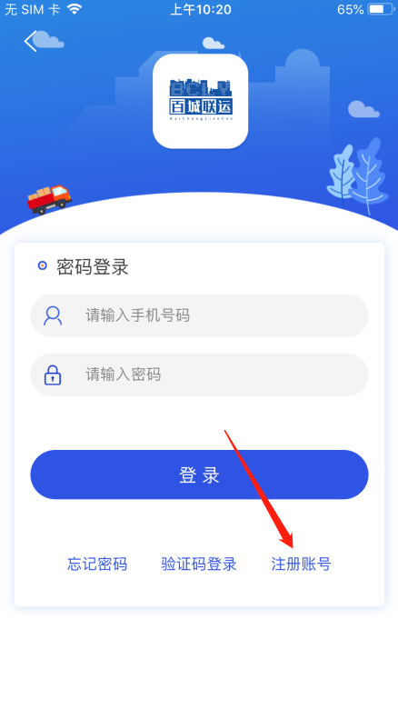 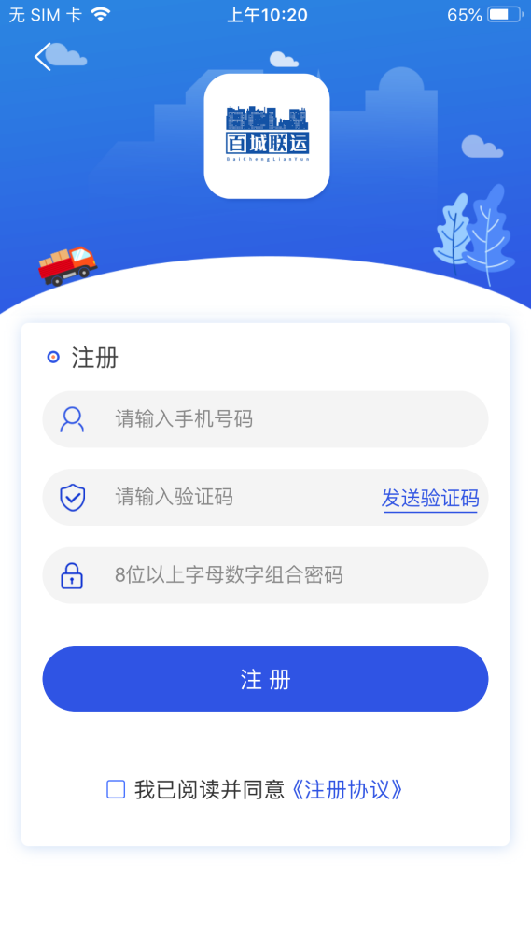

## 密码登录

密码登录页面，输入手机号码 → 输入对应密码 → 点击【登录】

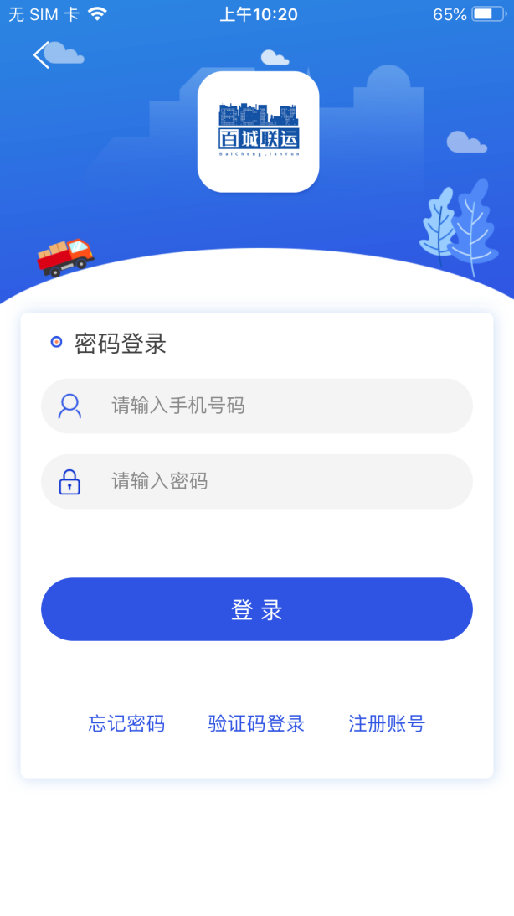

## 验证码登录

密码登录页面，点击【验证码登录】→ 输入手机号 → 点击【发送验证码】并输入 → 点击【登录】

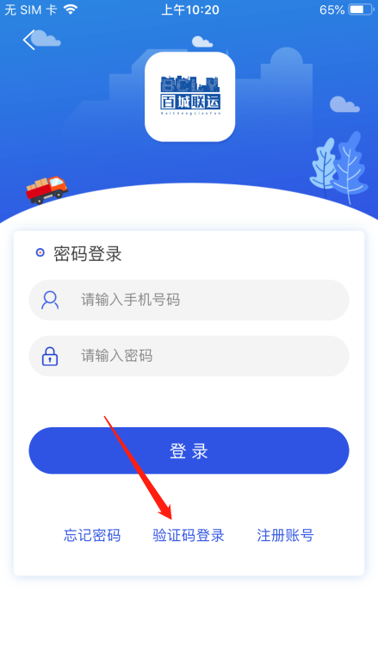 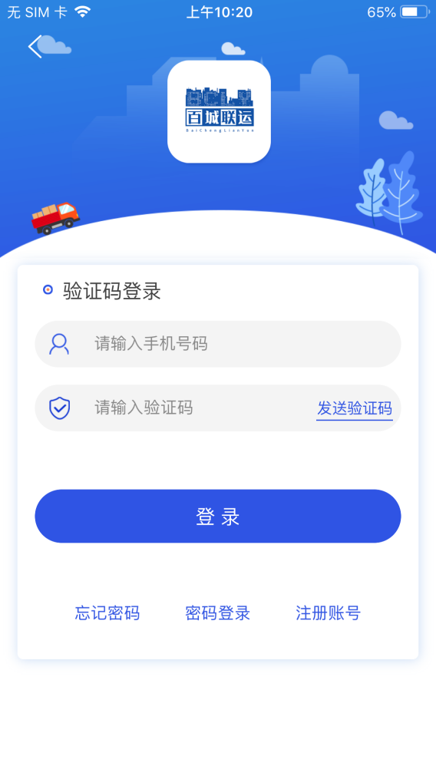

## 忘记密码

密码登录页面，点击【忘记密码】→ 输入手机号 → 点击【发送验证码】并输入 → 重置输入密码 → 点击【确定】

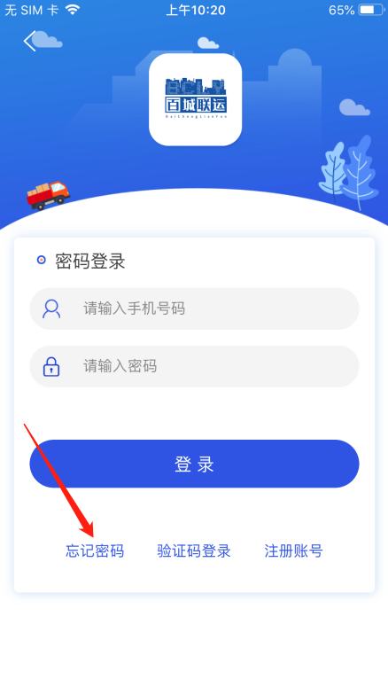 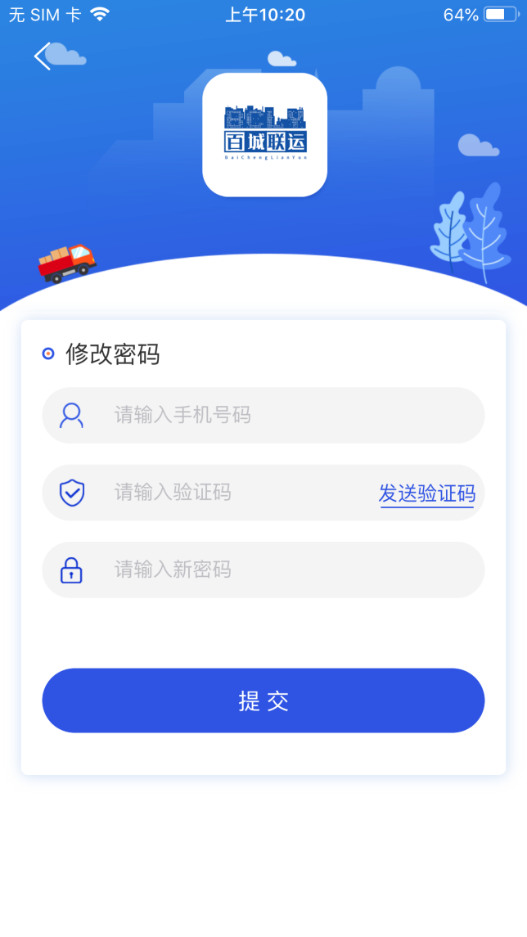

# 信息认证

首次使用该软件的用户，注册登录后，需要先进行信息认证，后台审核通过后才可进行发布运单、接单等一系列操作。

1. 货主认证

主页面点击底部图标【我的】 → 点击【信息认证】 → 根据提示输入认证信息 → 点击【提交】，等待后台审核通过。（注：托运人类型请根据实际情况选择是企业或自然人）

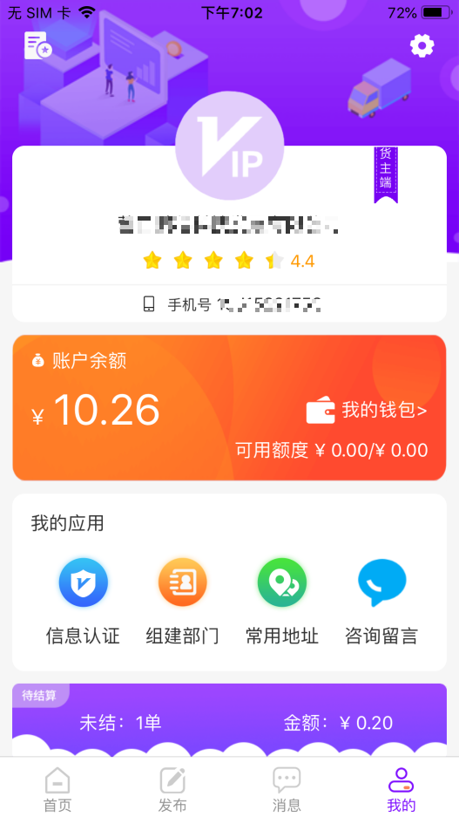 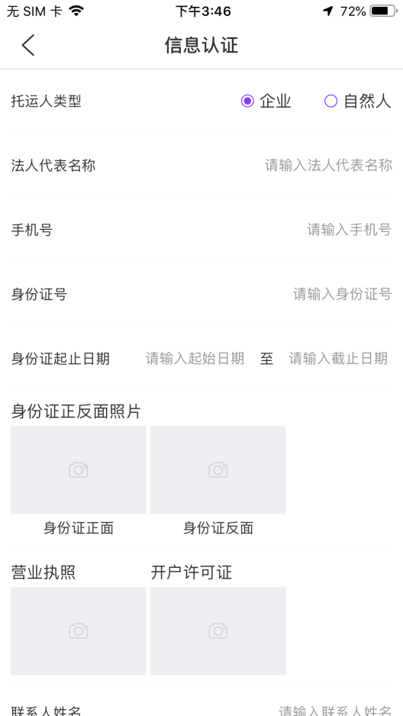

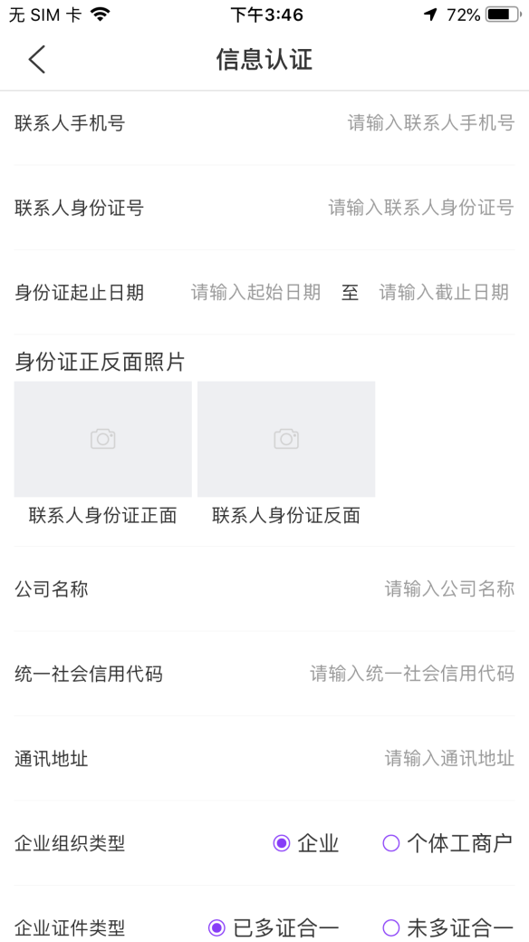 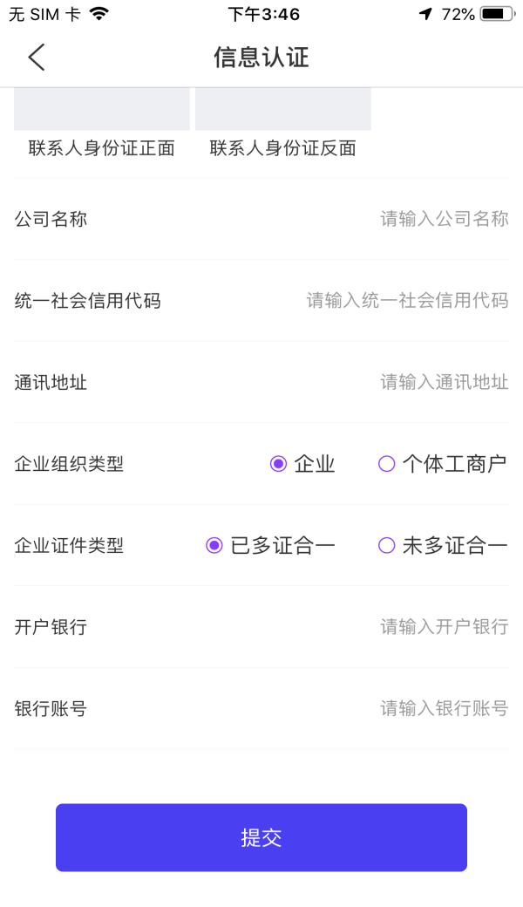

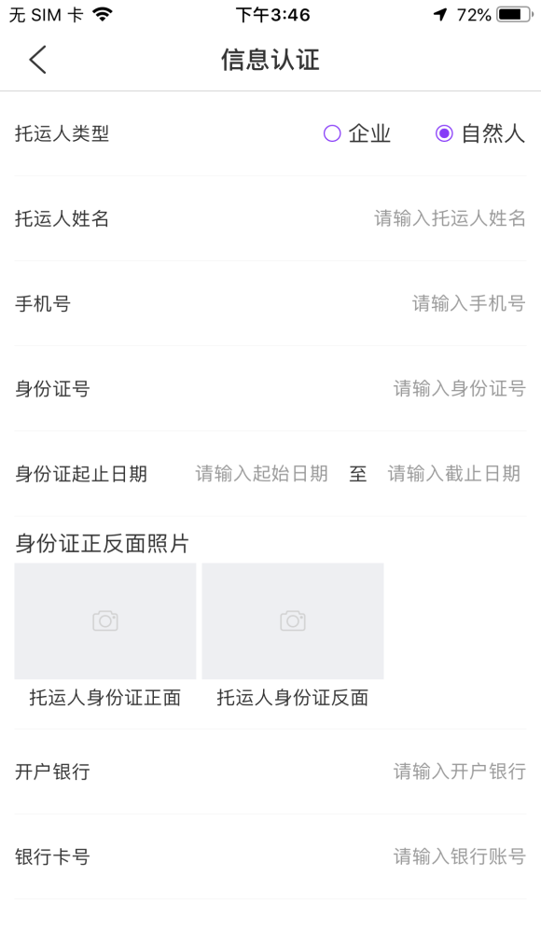 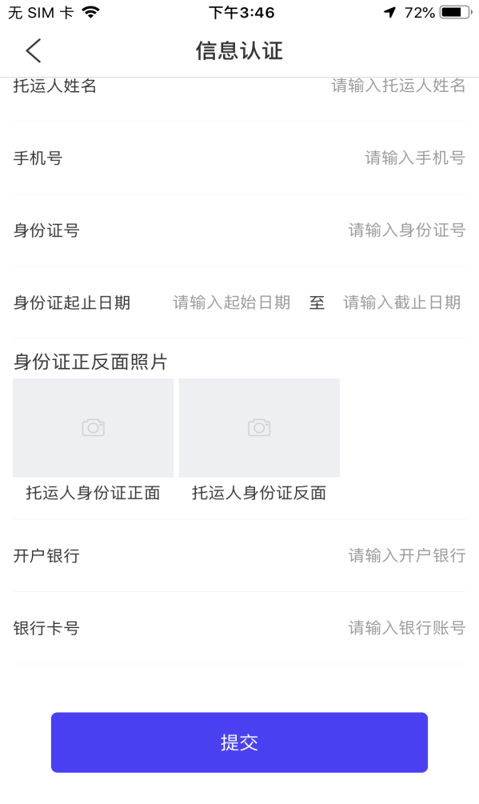

1. 司机及车辆认证

主页面点击底部图标【我的】 → 点击【身份认证】 → 根据提示输入认证信息 → 点击【提交】，等待后台审核通过。（注：身份类型请根据实际情况选择是挂靠车主或个体户）

主页面点击底部图标【我的】 → 点击【我的车辆】 → 点击【添加】 → 根据提示输入车辆信息 → 点击【提交审核】，等待后台审核通过。（注：添加车辆与修改车辆页面一致）

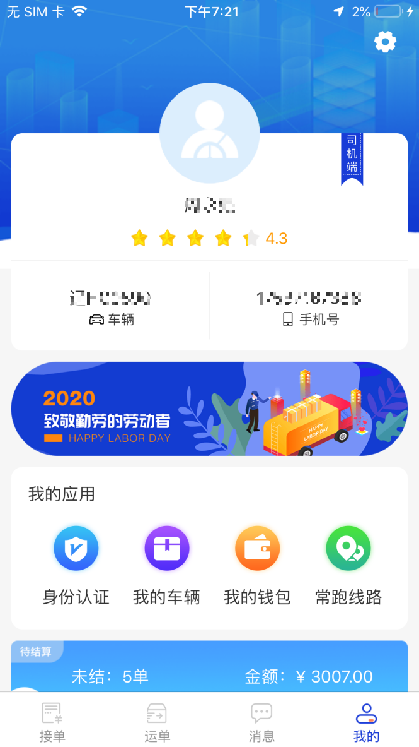 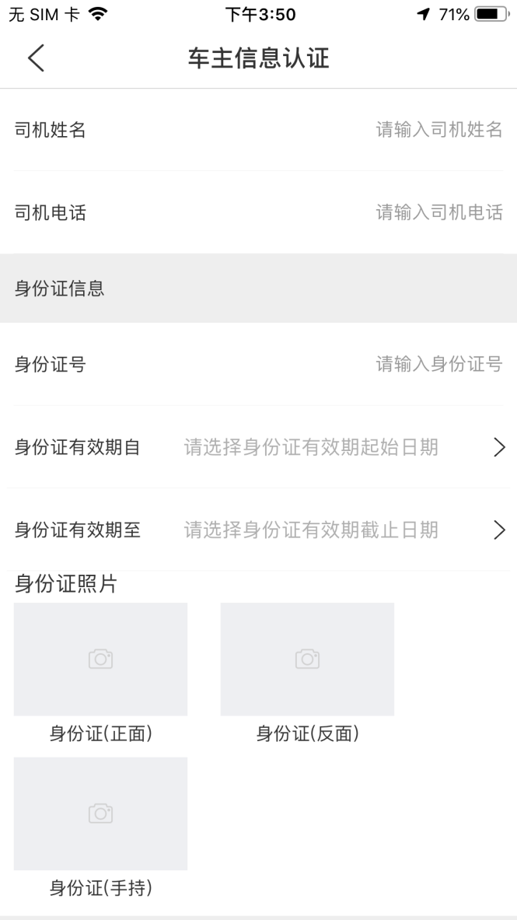

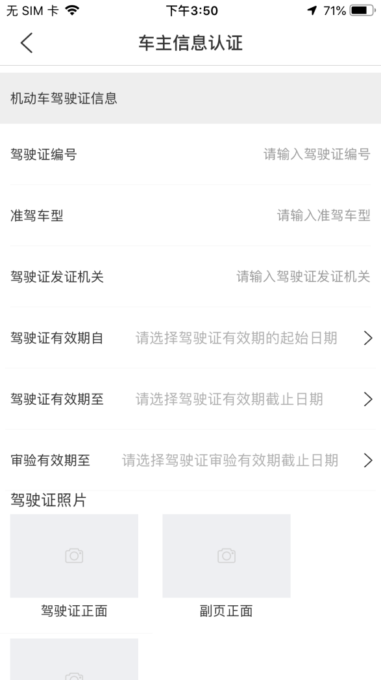 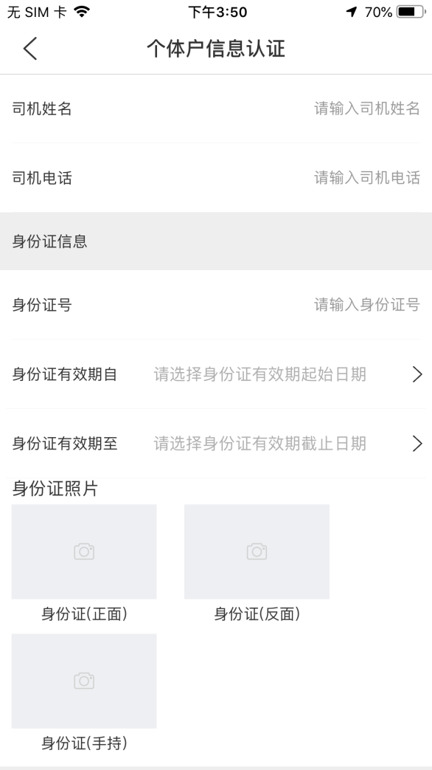

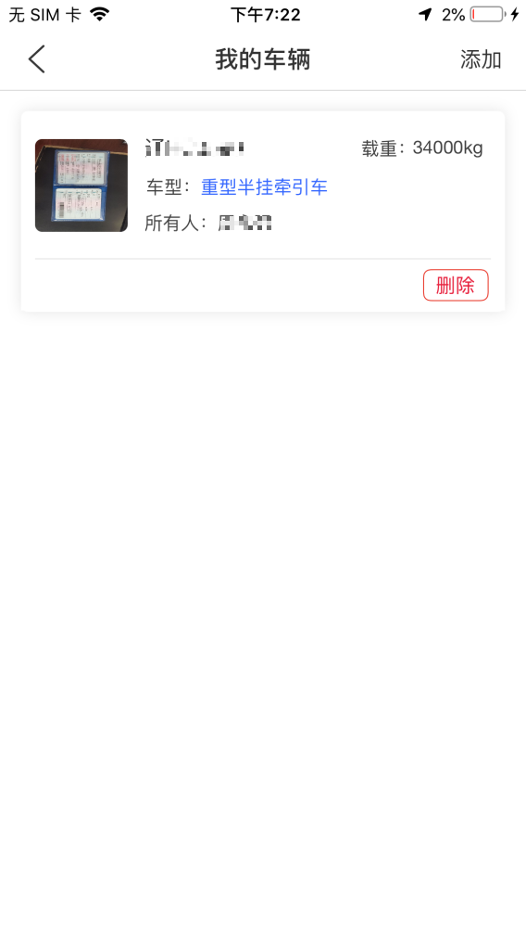 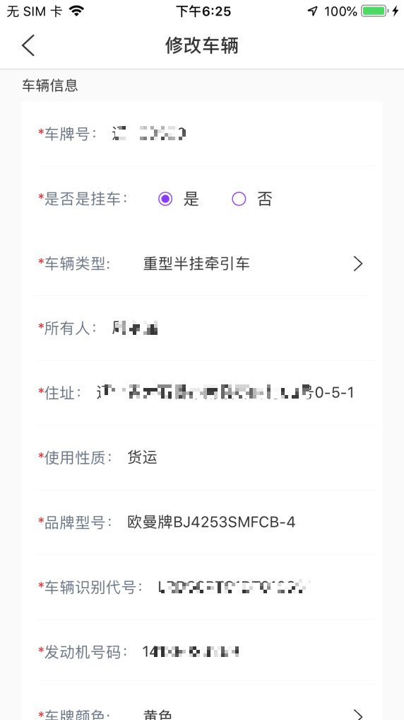

# 货主发布运单

主页面点击底部图标【发布】 → 点击【发布运单】 → 根据提示完整填写运单信息 → 点击勾选《运输管理合同》 → 点击【立即发布】，等待后台货源审核通过，然后后台派单。

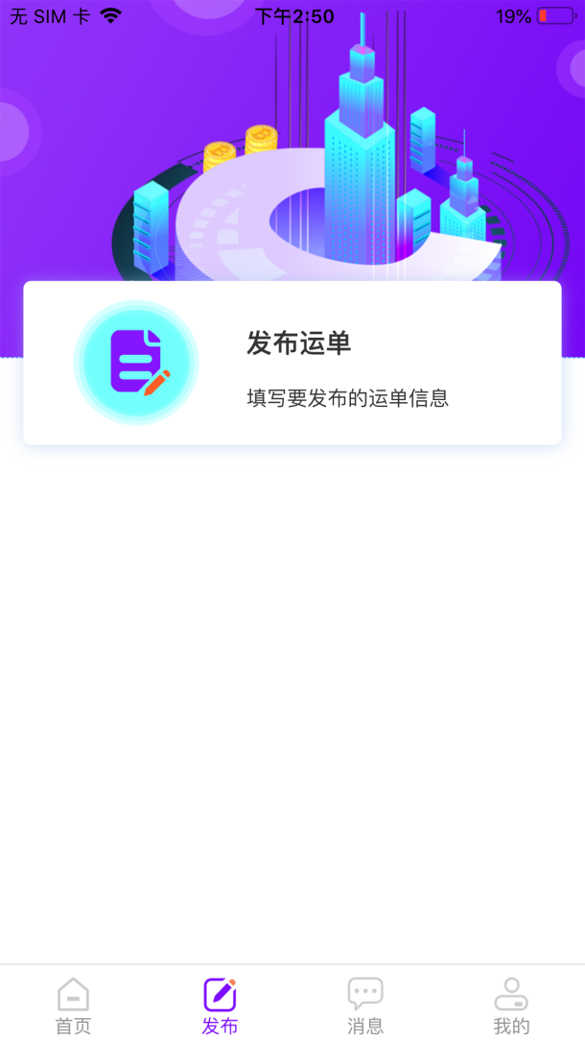

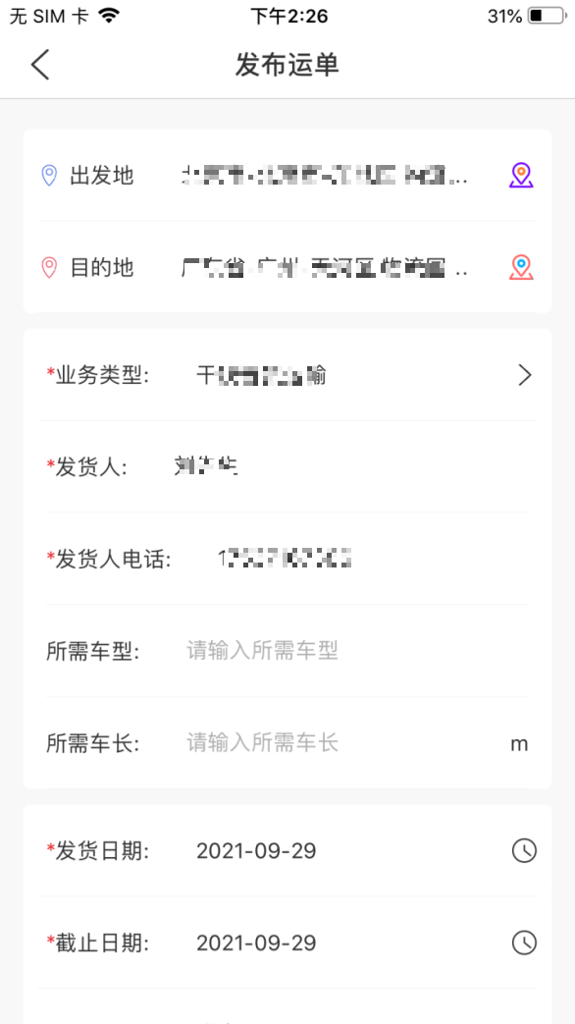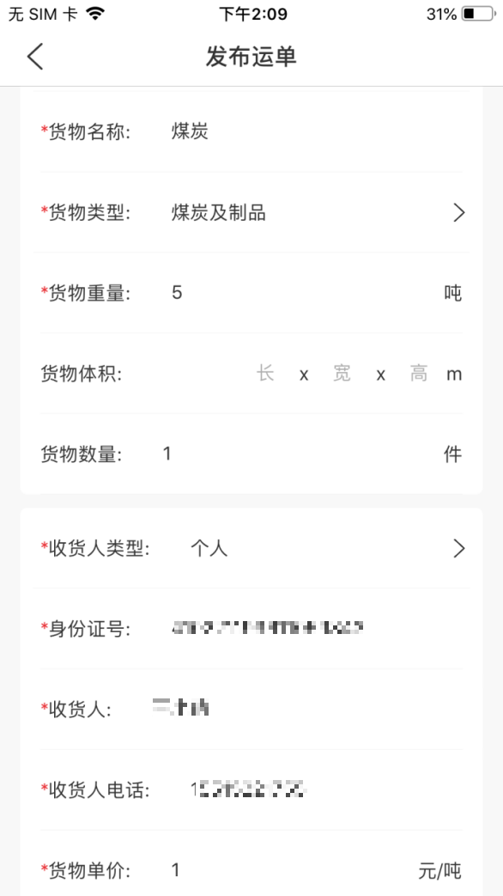 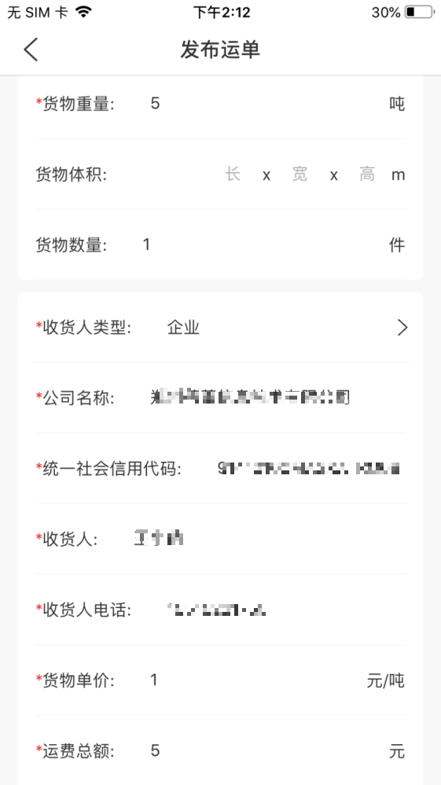 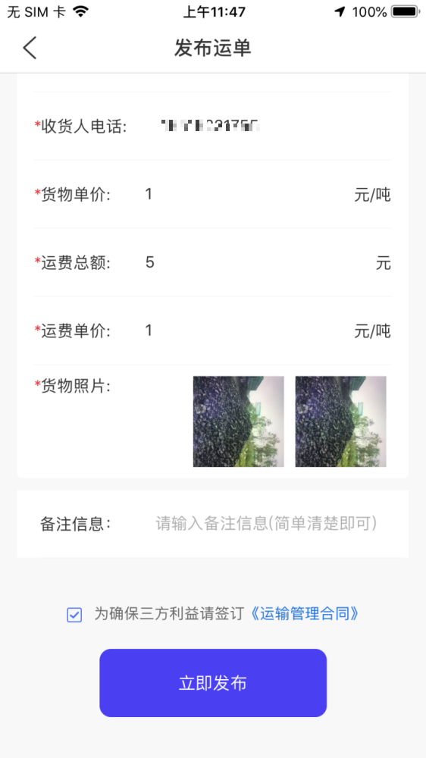

# 接单

1. 司机接单

点击底部图标【接单】，此页为货源大厅，可在此进行抢单。（注：此为货源抢单模式，暂未开放。）

点击底部图标【运单】 → 点击【确认接单】-【确认接单】 → 查看详情、点击勾选《运输管理合同》 → 点击【立即接单】 → 合同签字 → 点击【确认】 → 点击页面返回按钮，自动提交接单信息。

点击底部图标【运单】 → 点击【确认接单】-【拒绝接单】 → 选择拒绝理由 → 点击【马上提交】，等待后台审核通过。

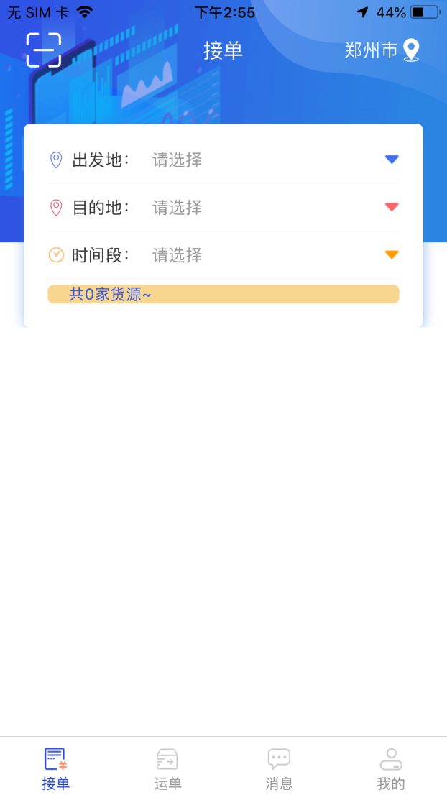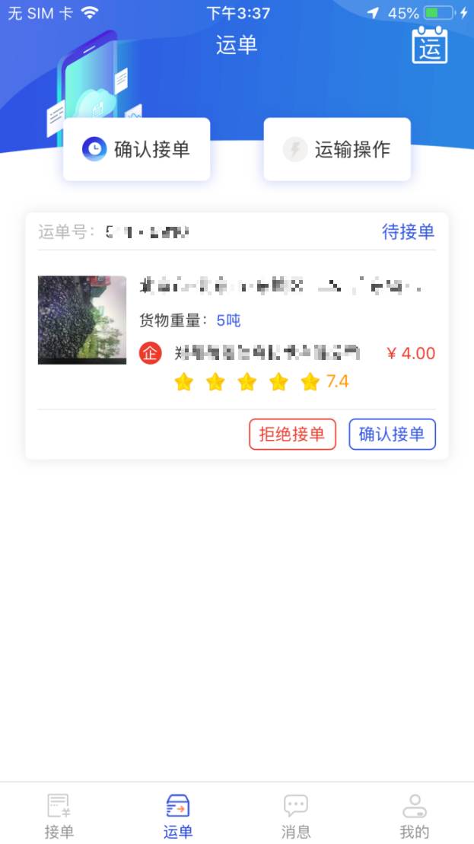

1. 司机提货

点击底部图标【运单】 → 点击【确认接单】 → 点击【确认提货】 → 上传发货单及装货照片、勾选《运输管理合同》 → 点击【立即提货】。

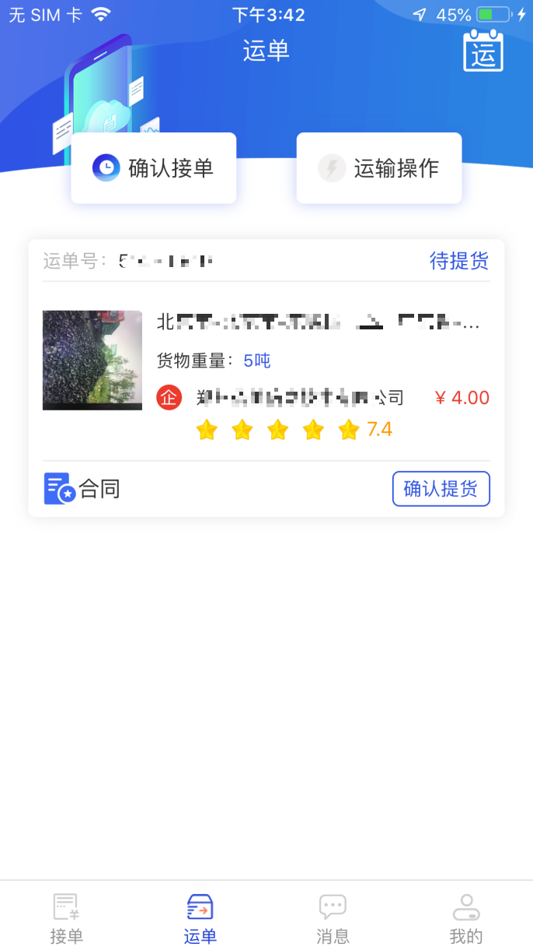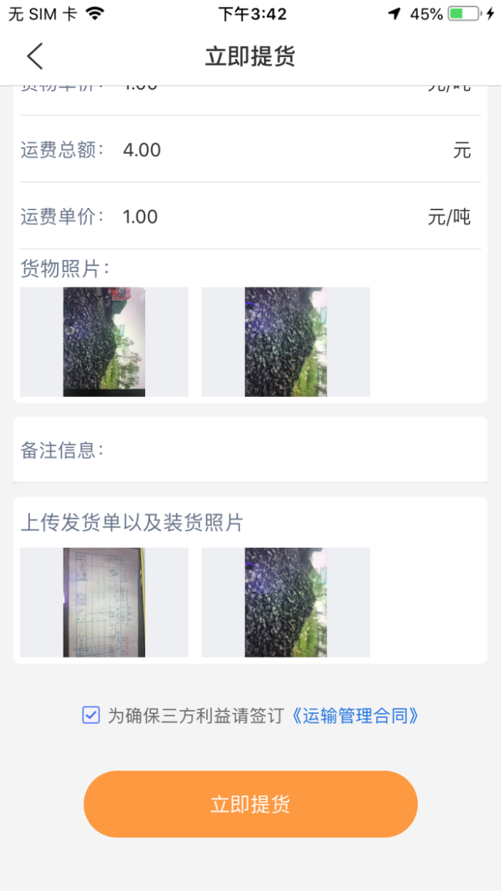

# 运单跟踪

1. 货主

点击底部图标【首页】 → 点击【运单】 → 点击【运单跟踪】 → 切换页面查看运输状态、进行相应操作

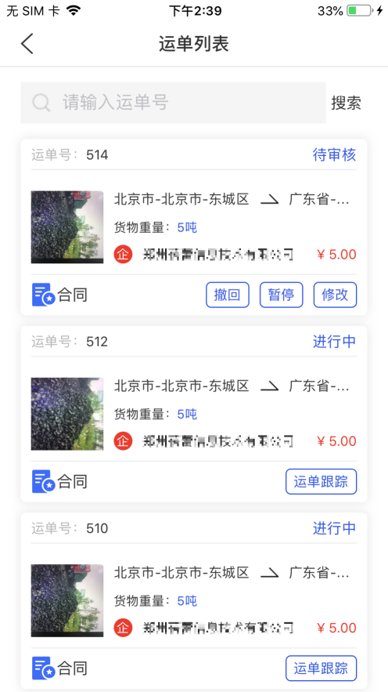 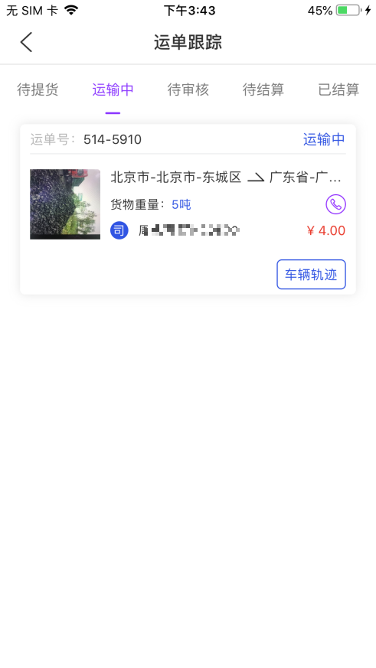

1. 司机

点击底部图标【运单】 → 点击【运输操作】 → 点击【我已到达】 → 上传回单（收货单和卸货照片） → 点击【提交】

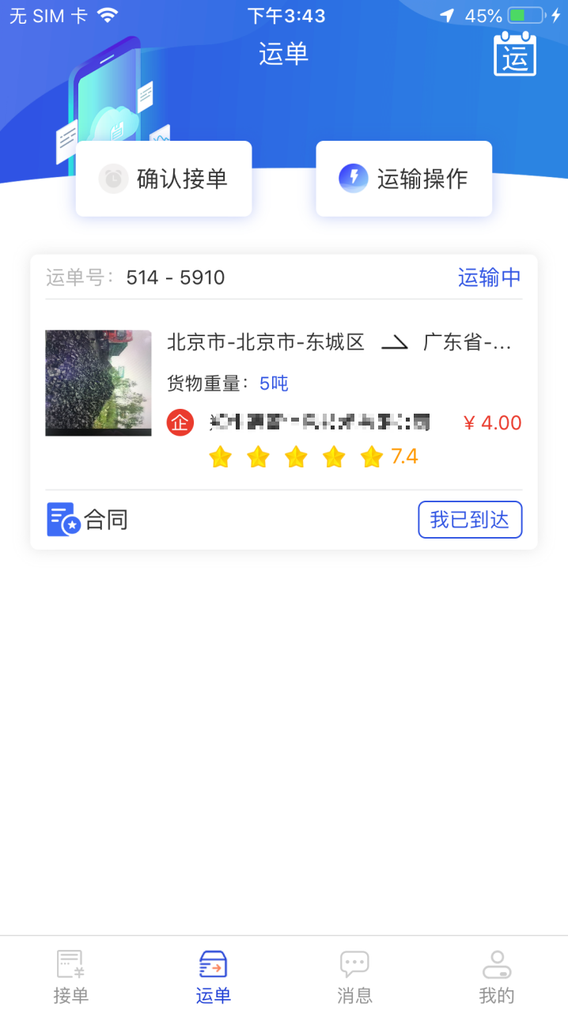 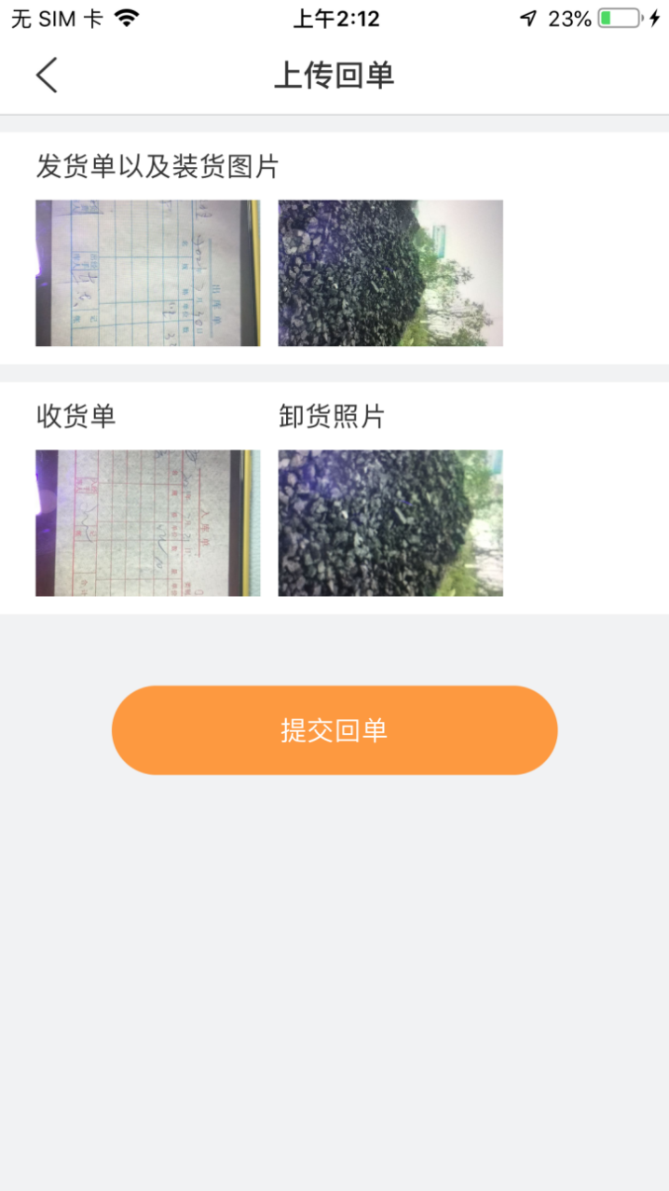

# 确认卸货信息及运费

1. 货主

点击底部图标【首页】 → 点击【运单】 → 点击【运单跟踪】 → 点击【待审核】 → 点击【核对订单】 → 确认无误后点击【通过】

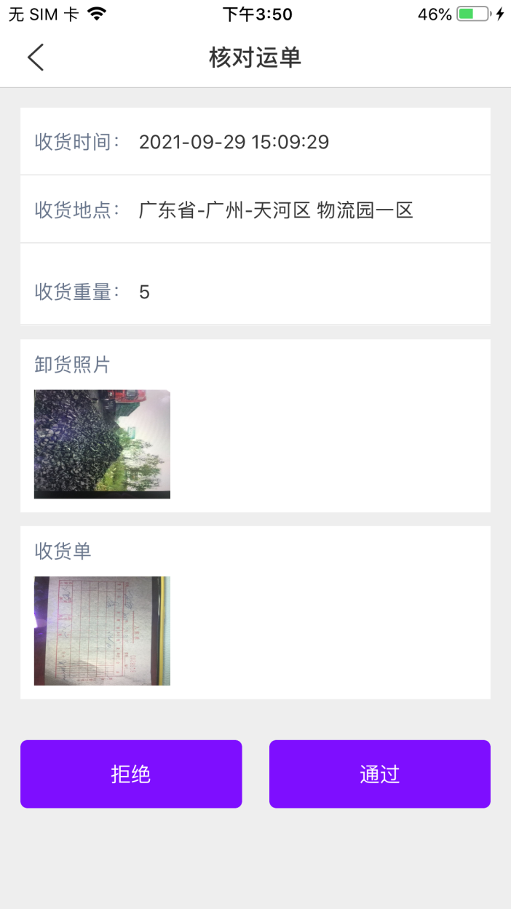

1. 司机

点击底部图标【运单】 → 点击【运输操作】 → 点击【核对运单】 → 核对运费及收款账户信息 → 确认无误后点击【通过】 → 点击【货已签收】

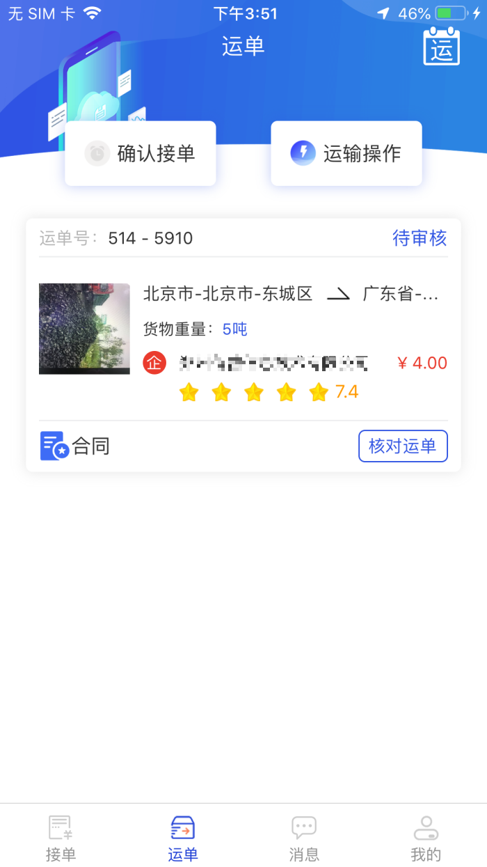

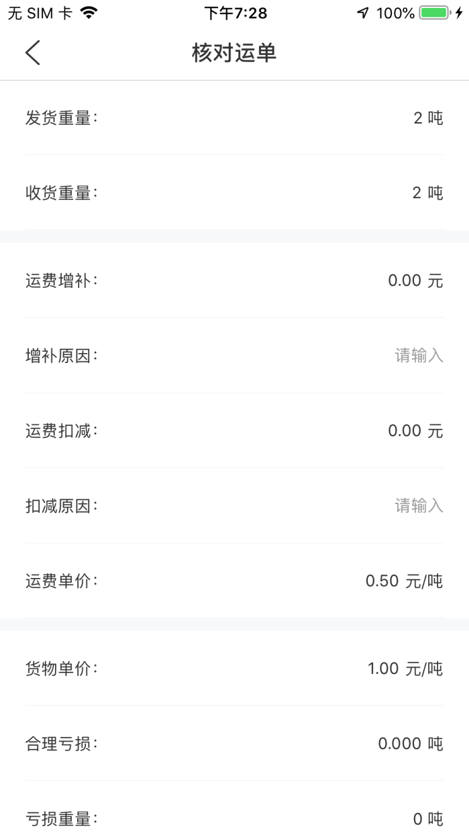 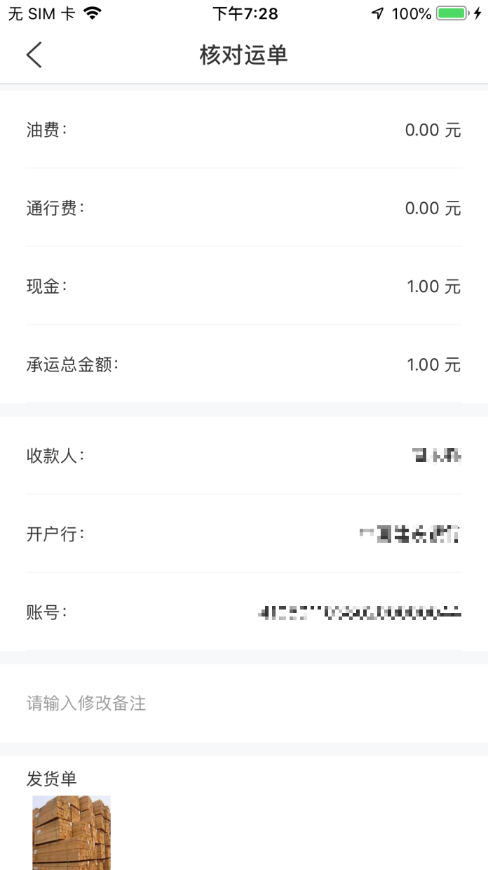

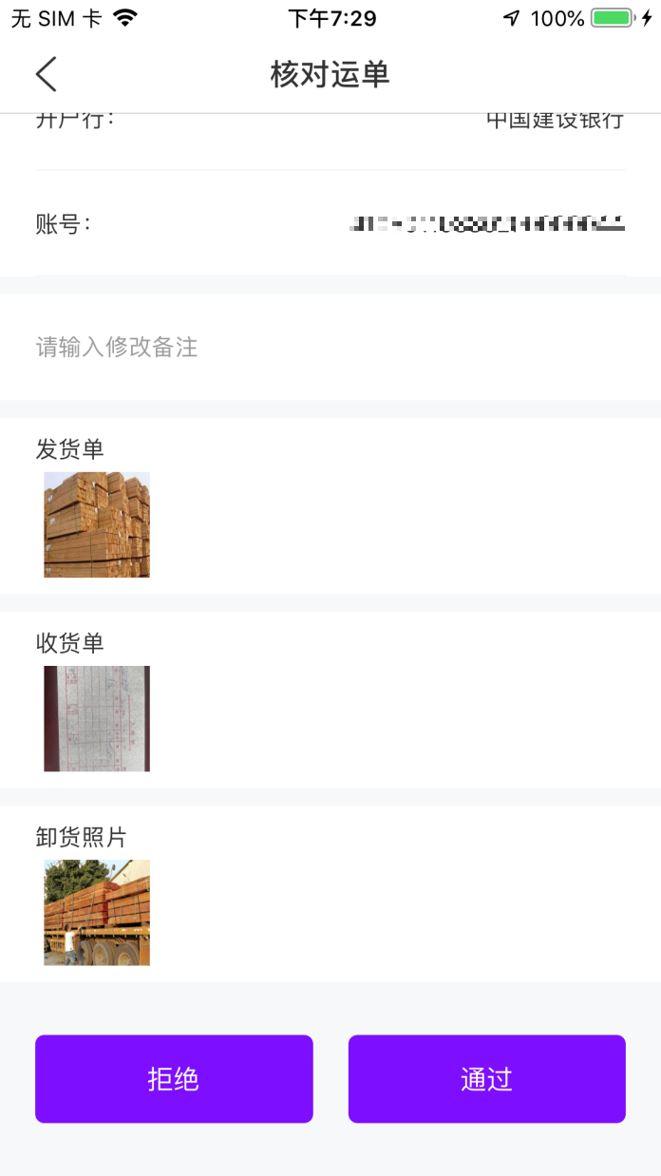 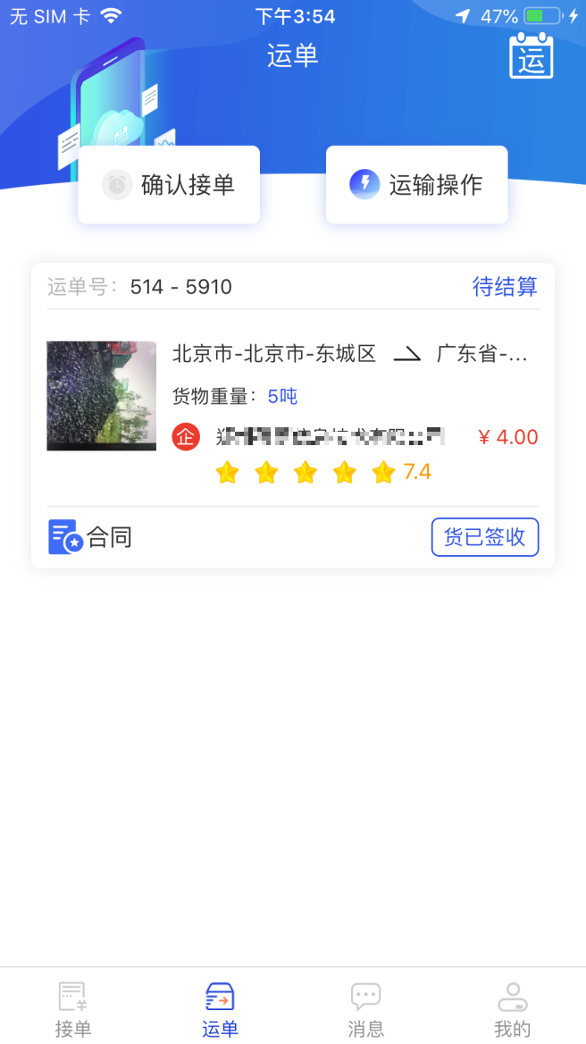

# 评价及投诉

1. 货主

点击【首页-运单】 → 点击【运单跟踪】 → 点击【已结算】→ 点击【投诉】【评价司机】 → 根据提示输入投诉、评价内容及星级评分等 → 点击【提交】

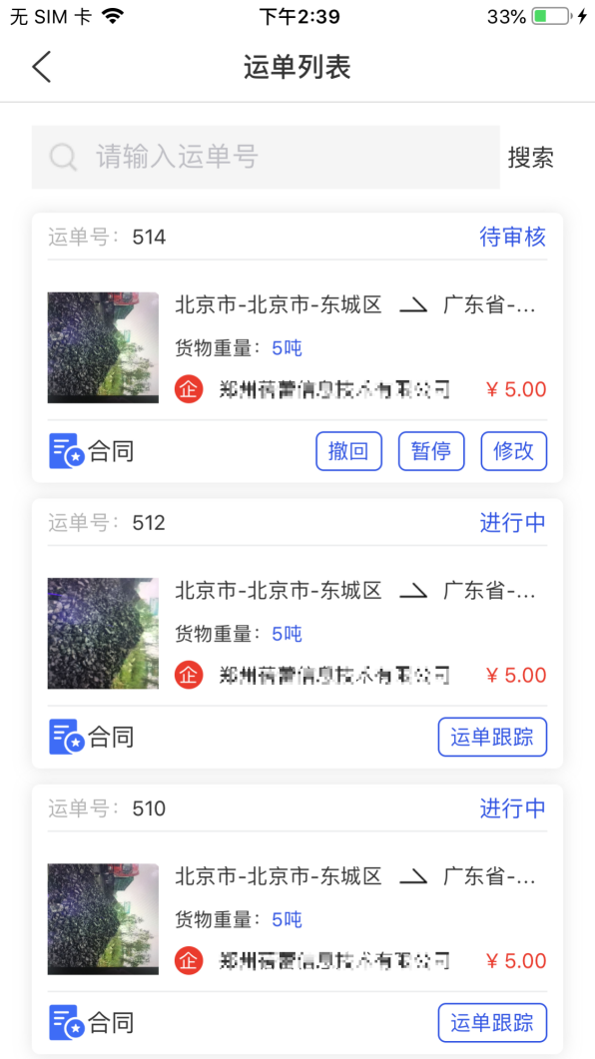 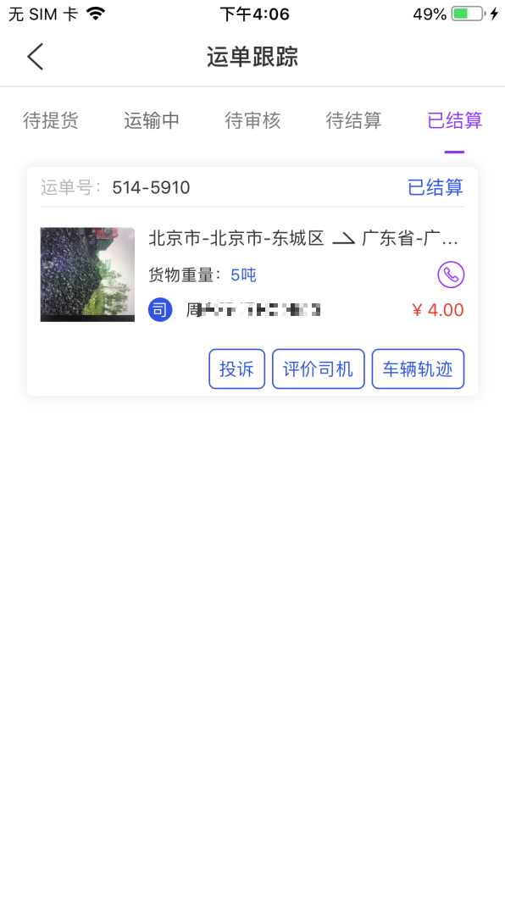

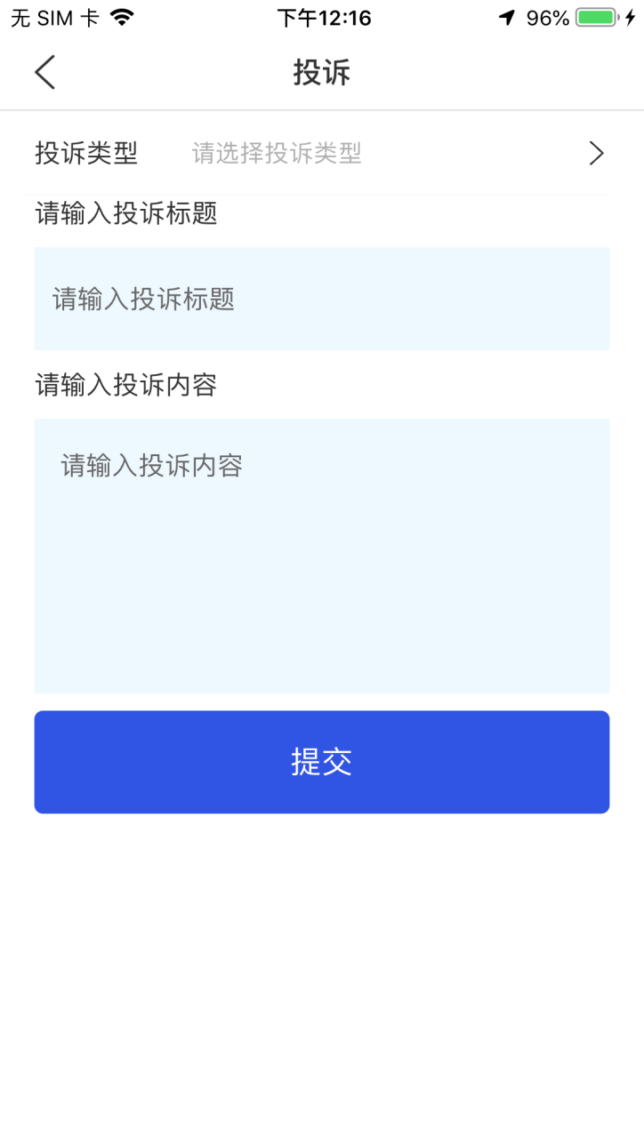 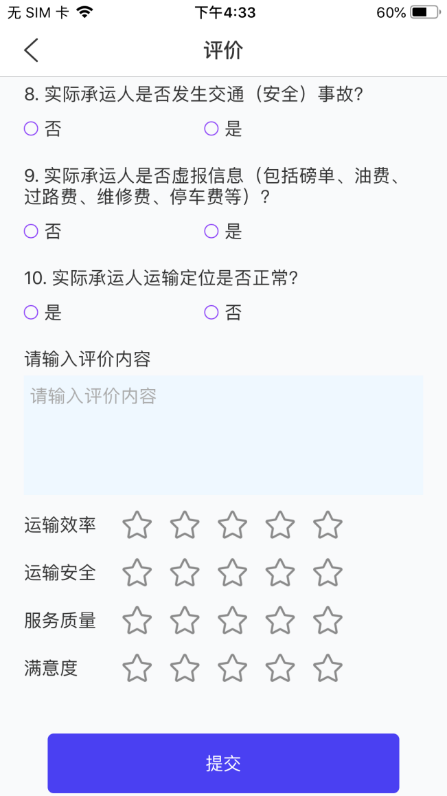

1. 司机

点击底部图标【运单】 → 点击右上角【运】 → 【未评论】页面点击【投诉】【评价货主】 → 根据提示输入投诉、评价内容及星级评分等 → 点击【提交】

